マキサカルシトール静注透析用シリンジ2.5μg「フソー」
マキサカルシトール静注透析用シリンジ2.5μg「イセイ」
 |  | 弊社販売製品 ① | 弊社販売製品 ② | 標準製剤（同一成分薬）
製品名 |  | マキサカルシトール静注透析用シリンジ2.5μg「フソー」 | マキサカルシトール静注透析用シリンジ2.5μg「イセイ」 | オキサロール注2.5μg
会社名 |  | 扶桑薬品工業 | 扶桑薬品工業
販売開始年月² |  | 2018年1月 | 2018年1月 | 2000年9月
薬価^{1・注）} |  | 810円/筒 | 810円/筒 | 422円/管
診療報酬上の扱い |  | 後発品（銘柄名収載） | 後発品（銘柄名収載） | 先発品
薬効分類名² |  | 二次性副甲状腺機能亢進症治療剤
規制区分² |  | 劇薬、処方箋医薬品（注意－医師等の処方箋により使用すること）
組成・性状^{２} | 有効成分 | 1シリンジおよび1アンプル（1mL）中 マキサカルシトール 2.5μg
組成・性状^{２} | 添加物  (1シリンジ  および  1アンプル  （1mL）中) | 溶解補助剤：ポリソルベート 80 2.0mg  溶解剤：無水エタノール 2μL  安定剤：クエン酸ナトリウム水和物 3.0mg  緩衝剤：リン酸二水素ナトリウム 9.2mg  等張化剤：塩化ナトリウム2.8mg  pH調節剤：水酸化ナトリウム 適量  pH調節剤：塩酸 適量 |  | ポリソルベート20 0.1mg  無水エタノール 2μL  リン酸水素ナトリウム水和物  リン酸二水素ナトリウム水和物  塩化ナトリウム
組成・性状^{２} | 剤形 | 水性注射剤（シリンジ製剤） |  | 注射剤（褐色アンプル）
組成・性状^{２} | 性状 | 無色澄明の液 |  | 無色澄明の液
組成・性状^{２} | pH | 7.0～7.4 |  | 7.80～8.20
組成・性状^{２} | 浸透圧比  (生理食塩液に対する比) | 0.9～1.1 |  | 約1
効能・効果² |  | 【標準製剤と同じ】  維持透析下の二次性副甲状腺機能亢進症
用法・用量² |  | 【標準製剤と同じ】  通常、成人には、透析終了直前にマキサカルシトールとして、1回2.5～10μgを週3回、透析回路静脈側に注入（静注）する。なお、血清副甲状腺ホルモン（PTH）の改善効果が得られない場合は、高カルシウム血症の発現等に注意しながら、1回20μgを上限に慎重に漸増する。
貯法²  ／取扱い上の注意² |  | 凍結を避け、10℃以下で保存  ／本剤は光の影響を受けやすいので、ピロー包装は使用時まで開封しないこと。 |  | 凍結を避け、10℃以下で保存  ／外箱開封後は遮光して保存すること。
有効期間² |  | 3年
製品画像 |  | 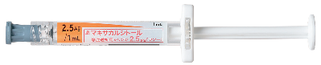  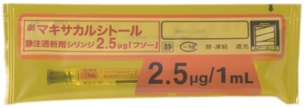  ピロー包装には遮光機能がある。（黄色透明） | 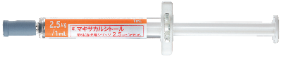  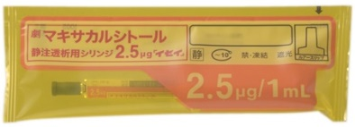  ピロー包装には遮光機能がある。（黄色透明）
容器の材質³ |  | バレル（外筒） ：環状ポリオレフィン  キャップ／ガスケット ：塩素化ブチルゴム  押子（プランジャー） ：ポリプロピレン  フィンガーグリップ ：ポリプロピレン
包装 |  | 1mL 10シリンジ  ルアーロックタイプ | 1mL 10シリンジ  ルアースリップタイプ | 10アンプル  ［1mL（アンプル）×10］
備考 |  | 注） 弊社販売製品と標準製剤（同一成分薬）は剤形が異なります。
1. 令和8年3月5日の薬価基準改定告示に基づく
2. 電子添文を参考に記載 （弊社販売製品①・②：2022年10月改訂第1版、標準製剤(同一成分薬)：2025年1月改訂第3版）
3. インタビューフォームを参考に記載 弊社販売製品：①2023年6月改訂(第5版)・②2023年6月改訂(第6版)

